Painel do Orçamento: Bloqueios e Limites
Esta pesquisa permite, para várias combinaçõevalor do Projeto de Lei Orçamentária Anual (PLOA), valor aprovado na Lei Orçamentária Anual, o valor Empenhado, o valor Liquidado e o valor Pago.

Acesso à Consulta
Na página inicial do Painel do Orçamento, clique no card abaixo:
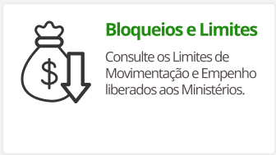

Dados Apresentados
Aqui o usuário pode escolher filtros por Órgão Setorial:
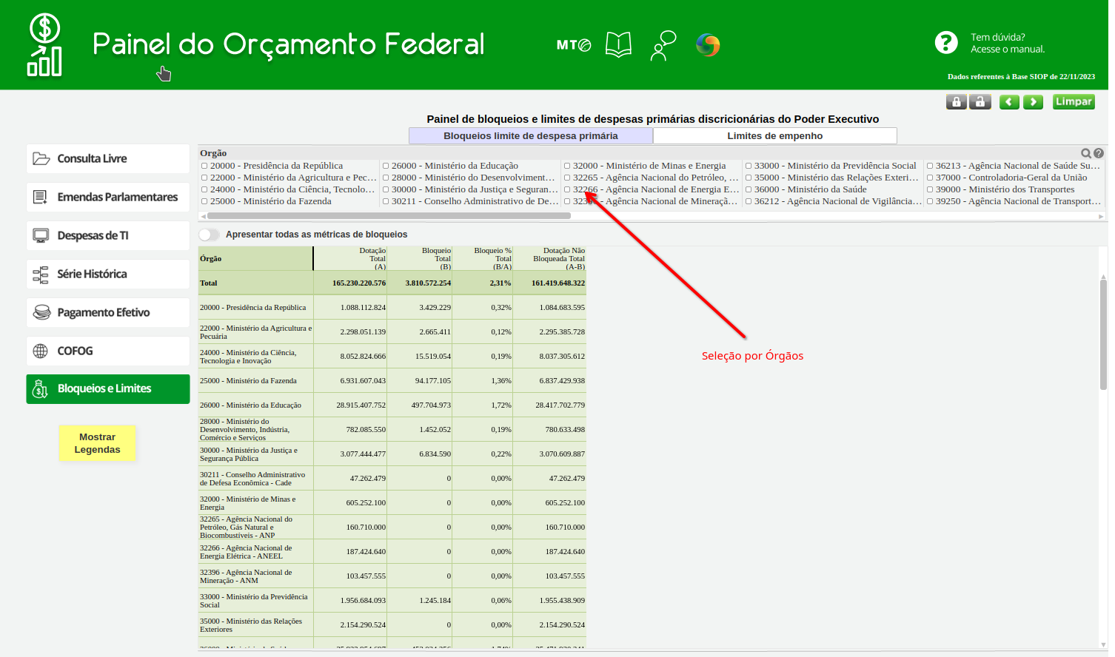

Detalhamento
Ao se ligar a chave Apresentar todas as métricas de bloqueio mais colunas aparecerão com números das contas de bloqueio.

